临床研究实验中心仪器设备预约流程

临床研究实验中心科研共享平台已基本建设完成，面向医院全体科研人员开放。目前，临床研究实验中心可开展实验动物饲养、细胞培养、细胞荧光检测、酶联免疫吸附（ELISA）、免疫印迹（Western blot）、化学发光检测、梯度 PCR、荧光定量 PCR、核酸电泳分析、质粒构建、电转化等实验。院内外人员可通过直接登录我中心网站（http://syzx.hefeiyicheng.com/）、或者登录安徽中医药大学第一附属医院网站（https://www.azyfy.com/）点击临床研究实验中心图片（在图片第2 页，如绿色圆点所示）。
完成在线注册，经临床研究实验中心审核后，即可实现各仪器的在线预约，具体的仪器设备预约流程介绍如下：
1.用户注册
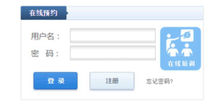
在实验中心网站主页右侧中间位置找到在线预约，点击“注册”
1.1 注册分类
（1）院内导师：指现为硕导或博导的院内工作人员；
（2）院内学生：指在读硕士生、博士生、规培生、实习生。学生注册时，必须先选择相应导师，故导师注册后学生才能注册；
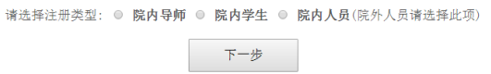
（3）院内人员：指院内非导师工作人员（院外人员，请选择此项）
1.2 注册流程
（1）院内导师：具体注册过程如下图所示（*为必填项，建议所有项目均按要求，点击确定后，请到临床研究实验中心确认或电话确认，工作人员审核后即注册完成 。

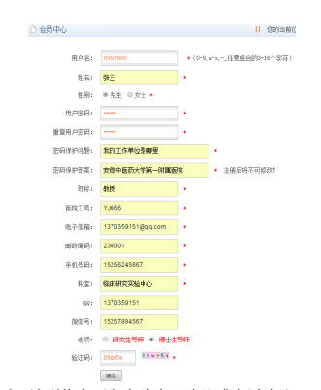
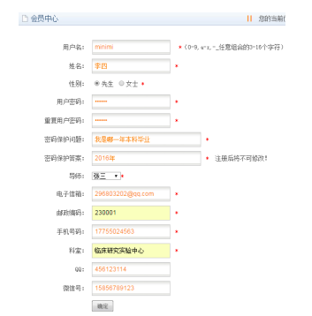
（2）院内学生：具体注册过程如下图所示（*为必填项，建议所有项目均按要求填写），点击确定后，提示注册成功，导师会收到相应邮件，务必请联系导师通过邮件进行学生身份确认！
导师确认后，学生需到临床研究实验中心（科研部楼 13 楼）现场确认，审核通过，即注册完成。
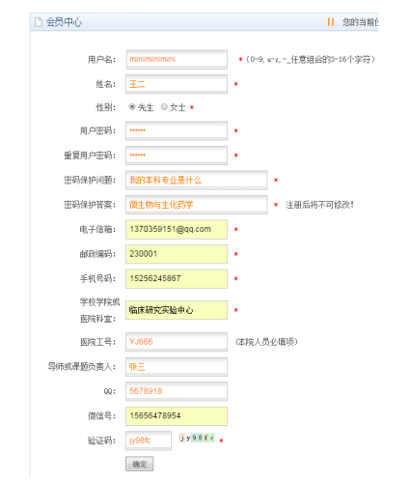
2.3 院内人员：首先填写注册申请，点击确定，提示注册成功，请等审核！院内人员请到临床研究实验中心或电话确认，工作人员审核后即注册完成；院外人员请携带身份证，前往临床研究实验中心（科研部楼 13 楼）进行现场确认 。
2.用户登录
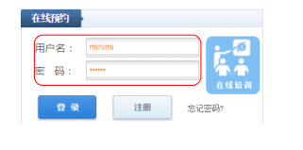
输入“用户名”和“密码”
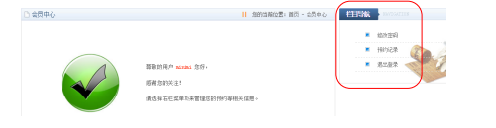
由“项目导航”查看预约记录，并可以修改密码

3.仪器预约
3.1 预约流程
用户审核通过后，可登入系统进行相关仪器的预约操作，具体仪器预约步骤如下图所示：
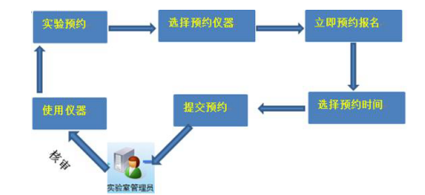
 预约使用流程：
3.2 预约演示
由网站页眉点击“实验预约”：
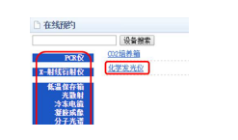
打开后为在线预约界面，左侧为仪器类别，右侧为具体现有仪器名称

下面以化学发光仪为例，详细演示仪器预约过程：
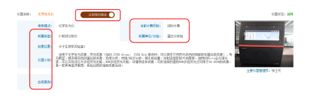
首先点击仪器名称“化学发光仪”，弹出下图界面

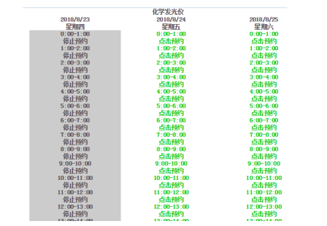
点击“立刻报名预约”，弹出下图界面，绿色表示可以预约，灰色表示不可预约
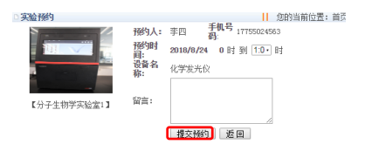
点击绿色可预约时间后，弹出下图界面，再次核对预约时间
点击 “提交预约”后提示预约成功
返回会员中心查看“预约记录”，查看核对设备名称、预约时间、提交日期、状
态及操作，并提示“用户在预约开始时间前 24 小时取消预约。请勿恶意取消以
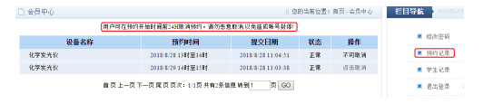
免造成账号封停”
3.3 重点说明
（1）考虑到工作时间临床工作的繁忙性和实验的连续性，临床研究实验中心实行24h开放，若预约实验时间为非工作时间，需提前与临床研究实验中心工作人员联系，安排好相关实验事宜；
（2）临床研究实验中心所用仪器，实行专人管理，在实验过程中，有专人免费负责指导具体实验操作，直到实验人员可独立完成相应实验为止；
（3）为了充分利用现有的仪器资源，请大家合理安排实验时间，务必至少提前半小时到实验室进行实验前准备；
（4）在预约时间方面，只能在仪器使用前72小时进行预约，仪器使用前24-72小时的预约可以取消，但仪器使用前 24 小时以内的预约不可取消，具体说明如下：
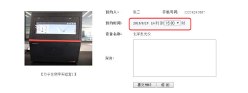
实例 1：张三于28号11点预约29号14-15点的化学发光，属于仪器使用前24-72小时的预约，如图所示
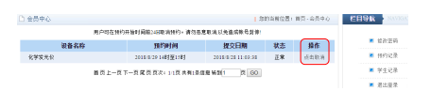
提交预约后，在会员中心查看预约记录，可见操作可以点击取消
实例 2：张三于 28 号 11 点预约 28 号 13-14 点的化学发光，属于仪器使用前24
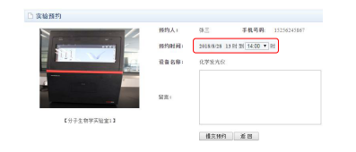
小时以内的预约，如图所示
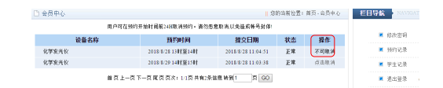
提交预约后，在会员中心查看预约记录，可见操作为不可取消
4. 联系方式
在注册或仪器预约、使用过程中如有任何问题，请与临床研究实验中心工作人员联系，具体联系方式如下：
电话：0551-62850165
邮箱：syzx0165@163.com
官方实验交流群：812185976
官方微信公众号：临床研究实验中心

